المستوى: الثالثة متوسط | الاختبار الاول للثلاثي الأول في مادة العلوم الفيزيائية والتكنولوجيا | متوسطة: بلحرش عمار
المدة:ساعة ونصف |  | التاريخ : 06 ديسمبر 2023
التمرين الأول :
أ/ اليك الجمل التالية على ضوء ما درسته حدد الجمل الصحيحة والخاطئة ثم صحح الخطأ ان وجد :
- ينتج عن التحليل الكهربائي للماء غاز ثنائي أكسيد الكربون وغاز الأكسجين.
- النوع الكيميائي هو حبيبة مجهرية مكونة للمادة .
- نفسر انحفاظ الكتلة خلال التفاعل الكيميائي بانحفاظ الجزيئات .
- نكشف عن غاز ثنائي أكسيد الكربون بعود ثقاب مشتعل فيزداد اللهب

ب/ صنف ما يلي الى أفراد كيميائية وأنواع كيميائية وجملة كيميائية :
غاز ثنائي أكسيد الكربون – هواء - ذرة حديد – معدن النحاس- - C₄H₁₀ غاز البوتان وغاز الأكسجين – محلول كلور الهيدروجين
كبريت الحديد
أنواع كيميائية | افراد كيميائية | جملة كيميائية

التمرين الثاني :
أثناء زيارة احمد لبيت جده في الريف لفت انتباهه كيفية رفع جده المسن لدلو الماء من أسفل البئر بطريقة تقليدية مجهدة فأسرع أحمد لمساعدة جده وأخبره انه يمكن رفع الدلو بشكل أسرع ومن غير تعب انطلاقا من التركيبة الموضحة في الشكل 1
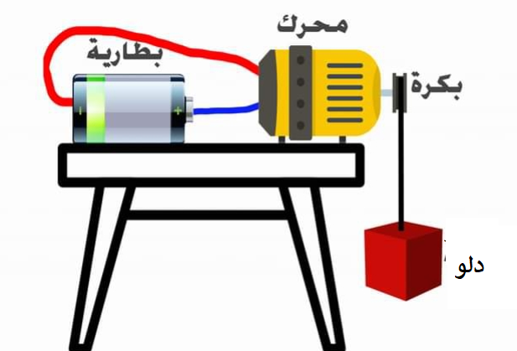
ضع نفسك مكان أحمد وساعد الجد في فهم التركيبة :
- اشرح في فقرة وجيزة مبدأ عمل هذه التركيبة ؟
- اقترح تركيبة وظيفية اخرى درستها تسمح لنا بانجاز وظيفية نهائية ما ؟
- شكل السلسلة الوظيفية الموافقة للتركيبة المقابلة ؟
- أذكر أهمية التراكيب الوظيفية في الحياة اليومية ؟
الوضعية الادماجية :
اثناء قيامها بالأعمال المنزلية كالعادة صادفت ام احمد مشكلة انسداد المجرى المائي في الحمام فقامت بسكب كمية من محلول كلور الماء المعروف تجاريا بروح الملح (HCl) بعد ذلك قامت بسكب كمية من محلول ماء الجافيل المركز ذو الصيغة (NaClO) من أجل تطهير المكان .
فأصيبت بسعال شديد واحمرار في العينين مما استدعى ذهابها الى الطبيب فاخبرها بان المادتين المسكوبتين نتج عنهما غاز سام وخطير هو غاز الكلور (Cl₂) بالاضافة الى الماء و محلول ملح كلور الصوديوم (NaCl)
- برأيك ما سبب السعال الشديد الذي اصاب الأم ؟ ماهو العامل المؤثر في هذا التفاعل ؟

- عبر عن هذا االتفاعل الحاصل في جدول عيانيا و مجهريا
مكونات الجملة بعد التفاعل | مكونات الجملة قبل التفاعل
 |  | عيانيا ( بالانواع الكيميائية )
 |  | مجهريا ( بالافراد الكيميائية )

- اكتب معادلة التفاعل الكيميائي الحادث ووازنها ؟
- ماهي الاحتياطات الواجب اتخاذها عند التعامل مع المحاليل الكيميائية ؟
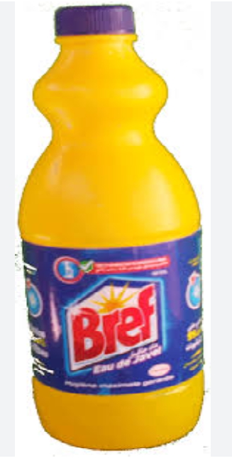
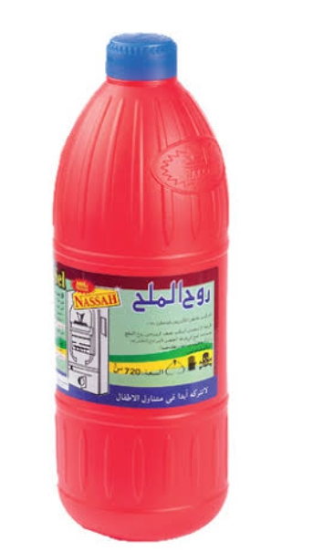



بالتوفيق

المستوى أولى متوسط | الفرض الأول للثلاثي االأول في مادة العلوم الفيزيائية والتكنولوجيا | متوسطة: شيهاني بشير
المدة: ساعة |  | التاريخ: 7نوفمبر 2022
الاسم :............................... اللقب :....................................
الوضعية الاولى :
في حصة الأعمال المخبرية قام التلاميذ بتركيب الدارة الكهربائية الموضحة في الوثيقة 1
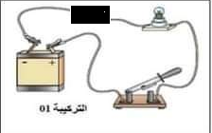
- سم العناصر المرقمة :
1-............................ 2-.............................
3-............................ 4- ............................

- مثل الدارة الكهربائية بالرموز النظامية ؟ ثم مثل عليها جهة التيار الكهربائي

- قام التلاميذ بنزع قطعة النحاس واستبدالها في كل مرة بالمواد المذكورة في الجدول
أكمل الجدول بوضع العلامة ( ) في الخانة المناسبة :
المواد | توهج المصباح | عدم توهج المصباح
مسطرة بلاستيكية
ماء+ ملح
ماء نقي
جسم الانسان
- نسمي المواد التي تسمح بمرور الكهرباء با ..............................
نسمي المواد التي لا تسمح بمرور الكهرباء با...........................
الوضعية الثانية :
قصد التعرف على تركيبات كهربائية مختلفة تسمح بتوهج مصباحين معا قام الاستاذ بتفويج التلاميذ وطلب منهم انجاز التركيبتين التاليتين
من خلال دراستك لميدان الظواهر الكهربائية حاول الاجابة عمايلي :
 | الفوج الأول | الفوج الثاني
التركيبة الكهربائية | 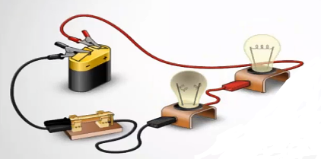 | 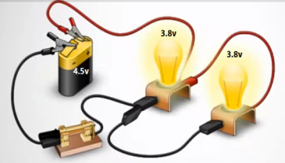
مانوع ربط المصباحين ؟ | ........................................ | .........................................
ماذا يحدث عند نزع أحد المصباحين ؟ علل | ............................................................  ...........................................................  ........................................................... | .....................................................  ....................................................  ....................................................
أرسم المخطط النظامي للدارة الكهربائية بالرموز النظامية

بالتوفيق

